ТЕОРИЯ

МАТЕМАТИЧЕСКИЙ ТРЕНАЖЁР ПОМОЖЕТ ВАМ РАЗОБРАТЬСЯ В ТЕМЕ КВАДРАТНЫХ УРАВНЕНИЙ .

В определении квадратного уравнения есть условие: a ≠ 0. Оно нужно, чтобы уравнение ax2 + bx + c = 0 было именно квадратным. Если a = 0, то уравнение обретет вид линейного: bx + c = 0.

Что касается коэффициентов b и c, то они могут быть равны нулю, как по отдельности, так и вместе. В таком случае квадратное уравнение принято называть неполным.

Неполное квадратное уравнение — это квадратное уравнение вида ax2 + bx + c = 0, где оба или хотя бы один из коэффициентов b и c равен нулю.

Чтобы найти результат квадратного уравнения, придумали формулу корней. Выглядит она так:

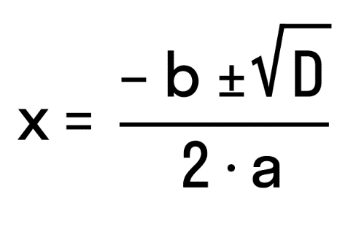

где D = b\*\*2 – 4\*a\*c — дискриминант квадратного уравнения.

Таким образом мы научились решать квадратные уравнения.